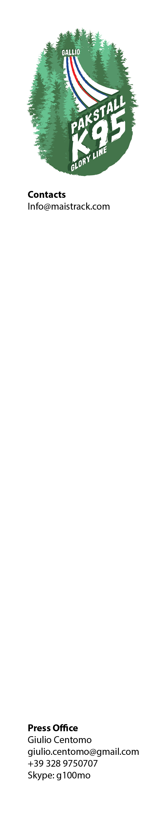
Comunicato stampa n. 1
Pakstall K95 Glory Line

Format originale per una gara unica in Italia. Debutto il 30 luglio
PAKSTALL: TEST DRIVE AD UN MESE DALL'ESORDIO
Anteprima domani, 30 giugno, alle 20.00

L'accoppiata Franco Morello e Matteo Tizian si prepara a far partire il countdown per la nuovissima gara, loro figlia, che il 30 luglio riporterà agli onori della cronaca sportiva l'ormai storico trampolino del salto di Gallio (VI).
Si chiama infatti Pakstall K95 Glory Line la proposta dell'estate altipianese, un format mai visto finora in Italia.
Dopo la Valtellina Sky Tube Race, arriva una nuova gara per patiti della corsa e dei grandi sforzi.

Un esordio che possa chiamarsi tale, però, necessita di un giusto test di prova ed ecco che i due front men della Sportiva 7 Comuni e del Team Summano Cobras, hanno pensato di aprire le danze fin da domani.

Appuntamento quindi alle 20.00 a Gallio (via Monte Longara), nei pressi della storica struttura del salto, oggi in disuso. Qui la base di gara è già tirata a lucido con i suoi 300 metri di lughezza e un dislivello di 100 m che metteranno alla prova nervi e gambe degli avventurosi apripista. Una pendenza vertiginosa e l'obiettivo di arrivare in vetta nel minor tempo possibile.

Il 30 luglio, poi, si gareggerà in batterie da 50 atleti, per un numero massimo di 430 concorrenti. Si potrà partecipare singolarmente, in coppia oppure nella batteria speciale “supereroi”, opportunamente travestiti a piacere. Dopo le semifinali ci sarà la finale secca per decretare i vincitori di giornata. Non mancherà un contorno ricco di eventi collaterali che gli organizzatori sveleranno ufficialmente tra poche settimane.

Nel frattempo, i temerari che non avessero ancora strappato un pettorale per il 30 luglio, potranno collegarsi direttamente al sito ENTER-NOW o rivolgersi ai negozi convenzionati (Punto Sport di Via Camona a Gallio, Puro Sport di Via Prà Bordoni a Zané e Viale del Verme a Vicenza).
Fino al 24 luglio ci si potrà iscrivere nella gara individuale al costo di 25 euro, e in quella a staffetta al costo di 35 euro.

Ogni ulteriore dettaglio è disponibile all'indirizzo www.maistrack.com/pakstall

Pakstall K95 viaggia in partnership con altre due gare dell'Altopiano, La Corsa el Treino e la Strafexpedition e sono organizzate grazie al contributo di:
Brooks, Scott, Saucony, Compressport, Rock Experience, Powerbar, Why Sport, Puro Sport Zanè e Vicenza, Punto Sport Gallio, Ercole, Zamberlan, Cassa Rurale ed Artigiana di Roana, Frigo Valentino, Centro Medico Bios, Unipol Sai Asiago, Rigoni Franceschetti, Rigoni di Asiago, Birra Cimbra, Caseificio Pennar, Pastificio Sgambaro, Dolciaria Loison, Zuccato, Lissa Fonti Posina, Birra Warsteiner.

